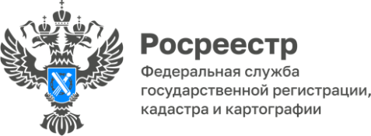

Более 500 жилых домов
внесено в реестр недвижимости в 1 квартале 2023 года

В 1 квартале 2023 года в Республике Алтай зарегистрировано 513 жилых домов. Общая площадь застройки составила 53104 кв. м.
«Жители региона отдают предпочтение домам из дерева. Самыми популярными остаются одноэтажные дома, их количество составило 336, на втором месте двухэтажные – 160 домов и трехэтажных домов - 17», - отметила руководитель регионального Росреестра Лариса Вопиловская.
На уровне Правительства Российской Федерации внедряются меры поддержки строительной отрасли, которые направлены на сохранение спроса на частное домостроение. Одной из важных мер является распространение «дачной амнистии» на земли с назначением ИЖС и ЛПХ. Так, до 1 марта 2031 года жители Республики Алтай могут узаконить свои дома на участках под индивидуальное жилищное строительство, а также на землях для ведения личного подсобного хозяйства в границах населенного пункта в упрощенном порядке. Для этого гражданам необходимо подать через офис МФЦ или официальный сайт Росреестра заявление о постановке на государственный кадастровый учет и регистрацию прав, технический план объекта, подготовленный кадастровым инженером и документ, подтверждающий оплату государственной пошлины.

Материал подготовлен Управлением Росреестра по Республике Алтай

